北京西站出发乘坐地铁方案
1.北京西站乘坐 673到 长椿街路口东 下车（3站） 西行有 地铁2号线 长椿街站
2.北京西站乘坐 9路 到长椿街路口东 下车（4站） 西行有 地铁2号线 长椿街站
注：此线路可到北京站 在 北京站东 下车 （15站）
3.北京西站乘坐 特6路 到 木樨地北 下车（3站） 南行有 地铁1号线 木樨地站
4.北京西站乘坐 320路 到 军事博物馆 下车（4站） 东行有 地铁1号线 军事博物馆站
北京西站出发乘坐公交方案
- 牡丹园西乘坐21路终点站北京西站（15站）【工作单位】
- 菊园东站乘坐108路在公主坟南站下车（24站）换乘89路（374、373、52、437、运通102）（1站）在北京西站下车。
- 菊园东站乘坐108路在航天桥南站下车（21站）换乘40路（5站）在北京西站下车。
邯郸学院到邯郸火车站方案
1. 58路 到 金信鞋业 下车（18站） 南行 即到

（北京-邯郸）参考列车（动车）

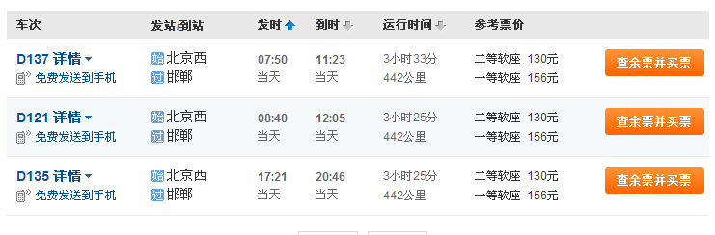
（邯郸-北京）参考列车（动车）
